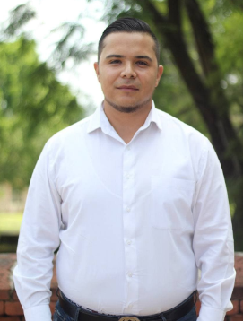
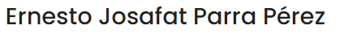
Lic. Administración de Empresas-Titulado
Universidad de Guadalajara
Ingles Quick Learning
Toelf 570 pts.
Escrito 70%
Lectura 70%
Traducción 70%
Hablar 50%

Soy una persona orientada hacia las metas y objetivos de la organización con el trabajo en equipo, para aplicar mis conocimientos y experiencias en la toma de decisiones así lograr un trabajo coordinado y correcto que permita el crecimiento de la empresa así como el mío, personal y profesional.

Carrera Laboral
Oxxo Gas Occidente- Sur
Muebles América
Cia Sherwin Williams México
Tiendas Cuprum
Corchomex
Acabados y Servicios Llenamex S.A. de C.V.

Cursos
Curso de protección civil del municipio de Tlajomulco
Capacitación Liderazgo ASI Consultores
Curso Capacitación CRUZ ROJA GUADALAJARA “Primeros Auxilios”
Curso Programa Liderazgo Gerencial
Curso Secretaria del Trabajo y Previsión Social
Capacitación Transporte de Material Peligroso

